SOAL SUMATIF GEOGRAFI 1

PILIHAN GANDA KOMPLEKS

- Berilah tanda √ pada pernyataan yang sesuai dan tanda X pada pernyataan yang tidak sesuai dengan dasar pemetaan.

Pernyataan | Sesuai | Tidak sesuai
Sekelompok anggota pecinta alam SMA Sangkakala melakukan perjalanan ke Gunung Lawu. Dalam perjalanan, mereka selalu melihat peta daerah tersebut untuk menentukan jalan yang akan ditempuh. Hal ini sesuai dengan fungsi peta sebagai navigasi
Informasi yang dapat diperoleh dari peta bahaya kegunungapian berkaitan dengan penentuan lokasi penambangan pasir dan batu adalah jumlah cadangan bahan.
Rahmat membuka dan membaca peta pertanian. Informasi yang dapat diperoleh Rahmat dari peta tersebut adalah jenis tanaman pertanian dan persebaran tanamannya.
Perolehan data geografi bersumber dari data primer dan data sekunder
Peta harus equivalen, artinya sesuai luas sebenarnya di permukaan bumi

- Perhatikan peta berikut!
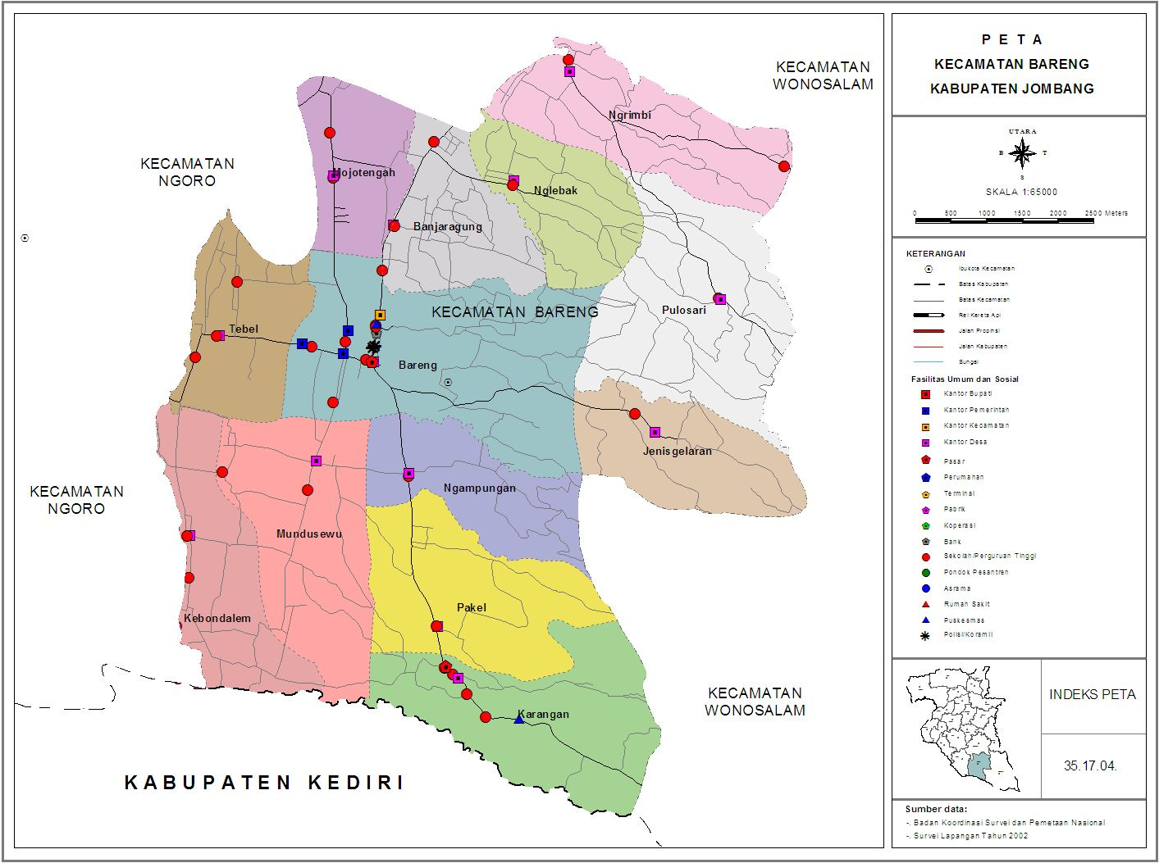
7
5

1
6

2

4

3

Isilah dengan nomor yang sesuai dengan komponen peta.

= Judul peta = keterangan warna peta

= Skala = Lettering

= Orientasi = Simbol

= Grid / garis koordinat = Legenda

= Sumber peta = Garis tepi
- Pasangkan nama desa di sebelah kiri dengan fakta yang sesuai di sebelah kanan.
Berbatasan dengan Desa Pakel
- Desa Kebondalem

Berbatasan dengan Kecamatan Ngoro ……
B. Desa Bareng

Berbatasan dengan Desa Ngrimbi …….
C. Desa Ngampungan

Berbatasan dengan Kabupaten Kediri …….
D. Desa Kebondalem, Karangan, dan Mundusewu

Tempat berpusatnya kantor-kantor pemerintahan

- Tentukan benar atau salah dengan tanda √ mengenai Sistem Informasi Geografis berikut.
Pernyataan | Benar | Salah
Urutan proses SIG adalah input, proses, output
Perangkat lunak (software) dalam SIG digunakan untuk melakukan manipulasi data
SIG hanya menampilkan data-data yang berhubungan dengan lokasi di permukaan bumi
Komponen SIG berupa informasi mengenai objek-objek geografis yang dapat diidentifikasi dan memiliki titik koordinatnya adalah data spasial

